EJEMPLO DE DISEÑO DE PAVIMENTO FLEXIBLE POR EL MÉTODO AASHTO 1993
Diseñar un pavimento flexible para una carretera considerando los siguientes datos:
Número de carriles en cada dirección: 2
Distribución del tránsito: 90% de las cargas ocurren en el carril de diseño
Taza de crecimiento anual del tránsito: 2%
Periodo de diseño: investigar periodos de 10 y 20 años
Materiales de construcción: para la capa de rodadura - mezcla asfáltica con módulo 3.447 MPa (500.000 psi); para la capa base - piedra triturada com MR = 193 MPa (28.000 psi); sin capa subbase
Subrasante MR = 103 MPa (15.000 psi) en los meses secos de Noviembre a Abril
MR = 86 MPa (12.500 psi) en los meses húmedos de Mayo a Octubre
Pérdida de serviciabilidad p₀ – p_{t} = 4,5 – 3,0 = 1,5
Confiabilidad: Investigar R = 95% y R = 90%
S₀ = 0,5
Resultados de contaje de camiones:

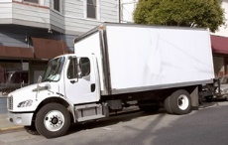 Single unit truck = 1.872/dia (considerar 0,40 ESALs por camión)
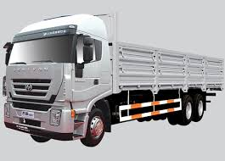 Double unit truck = 1.762/dia (considerar 1,00 ESAL por camión)
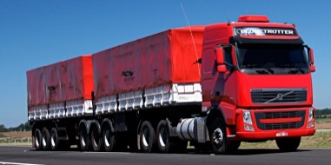 Truck trains = 247/dia (considerar 1,75 ESAL por camión)
SOLUCIÓN
Número de ejes estándares para diseño W₁₈
Número de ejes estándares (ESALs) por año
Tipo de camión | Cálculo de ESALs por año | ESALs por año
Single unit truck | 1.872/día (0,9) (0,40) (365) | 245.981 ESALs/año
Double unit truck | 1,762/día (0,9) (1,00) (365) | 578.817 ESALs/año
Truck trains | 247/día (0,9) (1,75) (365) | 141,994 ESALs/año
 | Total | 966.792 ESALs/año
 | Arredondando | 970.000 ESALs/año

Multiplicador de tránsito = 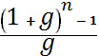 =
Periodo de diseño de 20 años 970.000 ] = 23.568.449 ≈ 24.000.000
Periodo de diseño de 10 años 970.000 ] = 10.621.229 ≈ 11.000.000

Módulo resiliente efectivo de la subrasante
Ecuación del daño relativo u_{f} = (1,18 x 10⁸) MR^{-2,32}

Mes | MR (psi) | u_{f}
Enero | 15.000 | 0,024
Febrero | 15.000 | 0,024
Marzo | 15.000 | 0,024
Abril | 15.000 | 0,024
Mayo | 12.500 | 0,037
Junio | 12.500 | 0,037
Julio | 12.500 | 0,037
Agosto | 12.500 | 0,037
Septiembre | 12.500 | 0,037
Octubre | 12.500 | 0,037
Noviembre | 15.000 | 0,024
Diciembre | 15.000 | 0,024

Daño promedio: 0,0305
Substituyendo en la ecuación u_{f} = (1,18 x 10⁸) MR^{-2,32} 0,305 = (1,18 x 10⁸) MR^{-2,32}
Resulta MR_{efectivo} = 13.500 psi (93 MPa)

Determinación de los números estructurales
a) Para periodo de diseño de 20 años W₁₈ = 24.000.000 ESAls
a.1) Considerando R = 95%
Usando el nomograma del método tenemos:
Considerando MR_{base} = 28.000 psi SN₁ = 4,4
Considerando MR_{efectivo} = 13.500 psi SN₃ = 5,5
Considerando el módulo de la carpeta igual a 500.000 psi a₁ = 0,46
D*1 ≥ 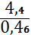 = 9,6” = 24 cm de mezcla asfáltica
Como no hay subbase SN₂ = SN₃ la segunda inecuación resulta D*₂ ≥ 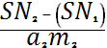
El coeficiente de capa base granular se calcula a₂ = 0,249 (log₁₀ E_{BS}) – 0,977
con MR = 28.000 psi a₂ = 0,13
Considerándose un drenaje de calidad “Buena” y que el pavimento está sujeto a niveles de humedad próximos a la saturación durante 10% del tiempo, el coeficiente de drenaje m₂ estará entre 1,15 y 1. Vamos a adoptar el valor 1
Así: D*₂ ≥ 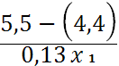 ≥ 8,5” = 21,5 o 22 cm de base granular
Resultado del diseño para 20 anos de diseño y R = 95%:
24 cm de mezclas asfálticas y 22 cm de base de piedra triturada

Diseñar un pavimento flexible con:
W₁₈ = 2.000.000
S₀ = 0,35
R = 90%
MR_{efectivo} = 13.500 psi
MR_{base} = 28.000 psi
MR_{subbase} = 18.000 psi
Drenaje “Calidad buena” Tiempo próximo a la saturación = 15%
p₀ =4,5 p_{t} = 2,5

Repetir el ejercicio 1, considerando
W₁₈ = 11.000.000
S₀ = 0,35 R = 90%
MR_{efectivo} = 13.500 psi
MR_{base} = 28.000 psi
MR_{subbase} = 21.000 psi
Drenaje “Calidad buena” Tiempo próximo a la saturación = 15%
p₀ =4,5 p_{t} = 2,5

